Летние забавы и детская безопасность

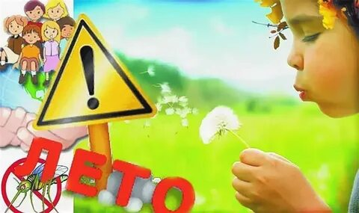

Активный отдых летом интересен и полезен для ребёнка: зимой уже не удастся покататься на велосипеде, роликах и самокате. Но любой активный вид спорта может быть опасен! Согласно статистике, аварии на велосипеде и падения — одни из основных причин детских травм летом. Соблюдайте правила безопасности во время летних забав, и пусть здоровье ребёнка от активной деятельности только укрепляется!

Травмы, раны, ушибы 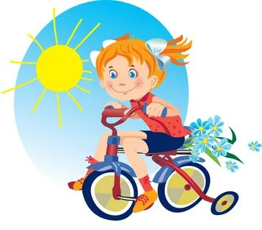
Расскажите ребёнку, какие правила нужно соблюдать при летней активности, чтобы свести риск травм к минимуму:
- при катании на велосипеде, самокате, роликах необходимо защитить уязвимые места: надевать шлем, наколенники, налокотники — детские хирурги утверждают, что большинство травм удалось бы избежать, если бы дети были соответствующим образом экипированы;
- ролики, велосипед или самокат должны подходить ребёнку по размеру: велосипед не должен быть низким или слишком высоким, ролики должны плотно фиксировать ногу, но не пережимать её;
- электросамокат — опасный транспорт: он развивает большую скорость, плохо виден автомобилистам и мешает пешеходам на тротуарах, поэтому лучше предпочесть электросамокату обычный самокат;
- упасть во время катания может любой — и учиться падать нужно правильно: сгруппироваться, свернувшись калачиком, не выставляя руки вперёд.

Первая помощь при получении ран: 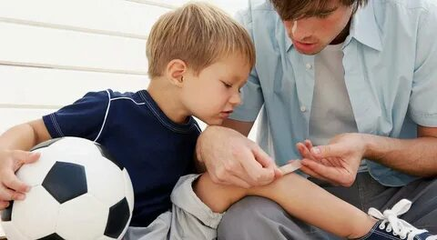
- чистыми руками, желательно в стерильных перчатках, удалите грязь вокруг ссадины;
- обработайте повреждённую кожу зелёнкой или йодом;
- если кровотечение остановить не удается — вызывайте скорую помощь.

Первая помощь при ушибах:
- приложите к ушибленному месту холод: лёд, замороженные продукты, влажную ткань
- если ребёнок жалуется на сильную боль — можно дать ему детское обезболивающее;
- если боль не проходит или даже усиливается — обратитесь к врачу.
Неопытному человеку трудно оценить серьёзность травмы, и если ребёнок упал с большой высоты — лучше показать ушиб медику, даже если жалоб на сильную боль нет, чтобы исключить возможный перелом.

